MUZIKOS ILGALAIKIS PLANAS
3–4 KLASEI

Dėl ilgalaikio plano formos susitaria mokyklos bendruomenė, tačiau nebūtina siekti vienodos formos. Skirtingų dalykų ar dalykų grupių ilgalaikių planų forma gali skirtis, svarbu atsižvelgti į dalyko(-ų) specifiką ir sudaryti ilgalaikį planą taip, kad jis būtų patogus ir informatyvus mokytojui, padėtų planuoti trumpesnio laikotarpio (pvz., pamokos, pamokų ciklo, savaitės) ugdymo procesą, kuriame galėtų būti nurodomi ugdomi pasiekimai, kompetencijos, sąsajos su tarpdalykinėmis temomis. Pamokų ir veiklų planavimo pavyzdžių galima rasti Muzikos bendrosios programos (toliau – BP) įgyvendinimo rekomendacijų dalyje Veiklų planavimo ir kompetencijų ugdymo pavyzdžiai. Planuodamas mokymosi veiklas mokytojas tikslingai pasirenka, kurias kompetencijas ir pasiekimus ugdys atsižvelgdamas į konkrečios klasės mokinių pasiekimus ir poreikius. Šį darbą palengvins naudojimasis Švietimo portale pateiktos BP atvaizdavimu su mokymo(si) turinio, pasiekimų, kompetencijų ir tarpdalykinių temų nurodytomis sąsajomis.
Kompetencijos nurodomos prie kiekvieno pasirinkto koncentro pasiekimo:

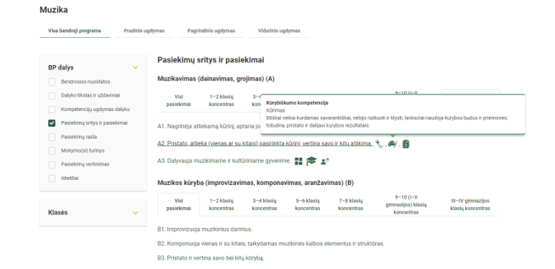

Spustelėjus ant pasirinkto pasiekimo atidaromas pasiekimo lygių požymių ir pasiekimui ugdyti skirto mokymo(si) turinio citatų langas:

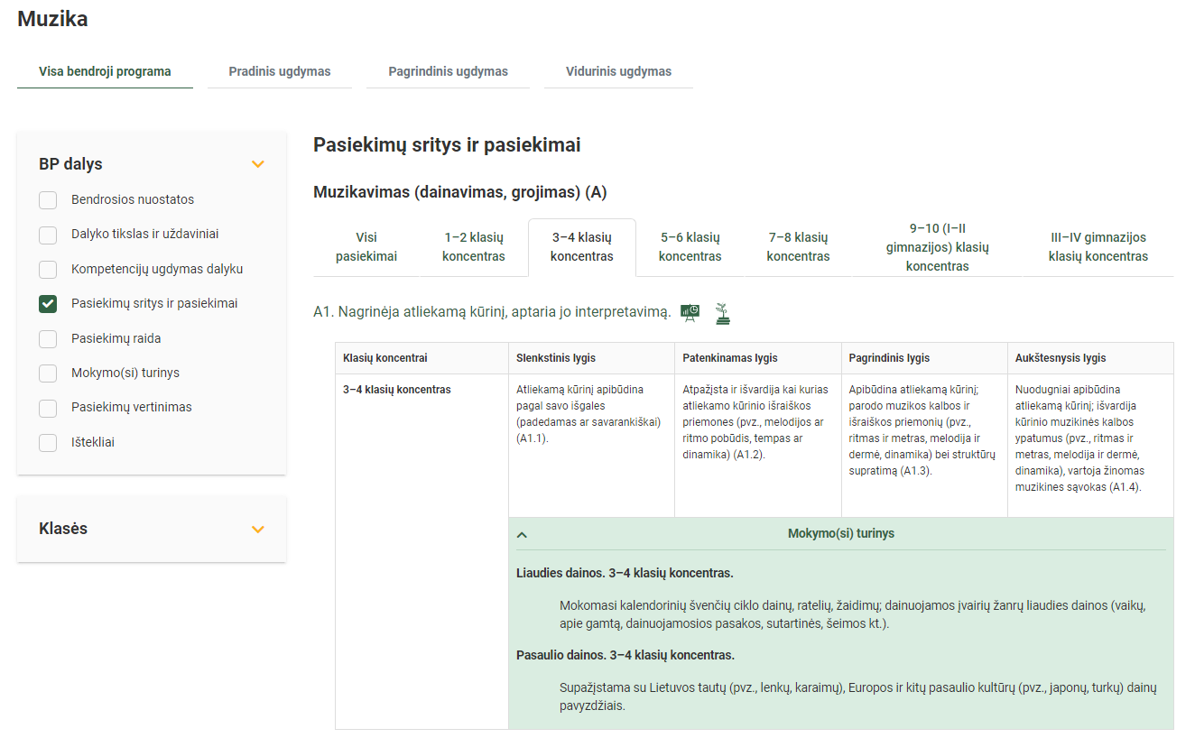

Tarpdalykinės temos nurodomos prie kiekvienos mokymo(si) turinio temos. Užvedus žymeklį ant prie temų pateiktų ikonėlių atsiveria langas, kuriame matoma tarpdalykinė tema ir su ja susieto(-ų) pasiekimo(-ų) ir (ar) mokymo(si) turinio temos(-ų) citatos:

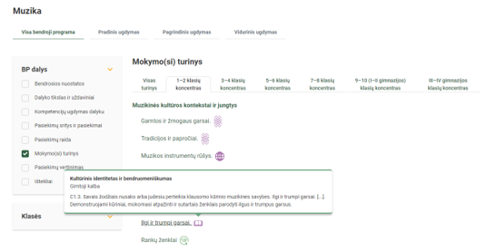

Dalyko ilgalaikiai planai yra pateikiami skiltyje „Ištekliai“. Pateiktuose ilgalaikių planų pavyzdžiuose nurodomas preliminarus 70-ies procentų Bendruosiuose ugdymo planuose dalykui numatyto valandų skaičiaus paskirstymas:
- stulpelyje Mokymo(si) turinio tema yra pateikiamos BP temos;
- stulpelyje Tema pateiktos galimos pamokų temos, kurias mokytojas gali keisti savo nuožiūra;
- stulpelyje Val. sk. yra nurodytas galimas nagrinėjant temą pasiekimams ugdyti skirtas pamokų skaičius. Daliai temų valandos nurodytos intervalu, pvz., 1–2. Lentelėje pateiktą pamokų skaičių mokytojas gali keisti atsižvelgdamas į mokinių poreikius, pasirinktas mokymosi veiklas ir ugdymo metodus;
- stulpelyje 30 proc. mokytojas, atsižvelgdamas į mokinių poreikius, pasirinktas mokymosi veiklas ir ugdymo metodus, galės nurodyti, kaip paskirsto valandas laisvai pasirenkamam turiniui;
- stulpelyje Galimos mokinių veiklos pateikiamas veiklų sąrašas yra susietas su BP įgyvendinimo rekomendacijų dalimi Dalyko naujo turinio mokymo rekomendacijos, kurioje galima rasti išsamesnės informacijos apie ugdymo proceso organizavimą įgyvendinant atnaujintą BP.

MUZIKOS ILGALAIKIS PLANAS 3–4 KLASEI

Bendra informacija:

Mokslo metai _______________
Pamokų skaičius per savaitę ____
Vertinimas:
__________________________________________________________________________________________________________________________________________________________________________________________________________________________________________________________________________________________________________________________________________________________________________________________

Mokymo(si) turinio skyrius | Mokymo(si) turinio tema | Val. sk. | 30 proc. | Galimos mokinių veiklos
Muzikavimas (dainavimas, grojimas) | Liaudies dainos | 4–5 |  | Mokomasi kalendorinių švenčių ciklo dainų, ratelių, žaidimų; dainuojamos įvairių žanrų liaudies dainos (vaikų, apie gamtą, dainuojamosios pasakos, sutartinės, šeimos dainos ir kt.).
 | Pasaulio dainos | 4–5 |  | Susipažįstama su Lietuvos tautų (pvz., lenkų, karaimų), Europos ir kitų pasaulio kultūrų (pvz., japonų, turkų) dainų pavyzdžiais. Aptarus dainos struktūrą ir išraiškos priemones, mokomasi ją atlikti po vieną ir (ar) grupėje.
 | Daugiabalsis dainavimas | 4–5 |  | Tyrinėjami ir išbandomi daugiabalsio dainavimo būdai (burdonas, kanonas, sutartinė). Dainuojant grupėje, vienu, ar keliais balsais, mokomasi derintis prie kitų.
 | Pritarimas dainai | 3–4 |  | Tyrinėjamos įvairios galimybės pritarti dainai naudojant kūno perkusiją ar ritminius instrumentus, skandavimą; naudojant ostinato, burdoną ar akordus (pvz., Orfo instrumentais, ukulele, virtualia klaviatūra). Įsivertina atlikimą taikydamas pasiūlytus kriterijus.
 | Grojimo pradmenys | 4–5 |  | Mokomasi atlikti nesudėtingas melodijas (dūdele, klaviatūra, ksilofonu); susipažįstama su ansamblinio muzikavimo pradmenimis (burdonas, ostinato, sutartinė ar kanonas). Mokiniai, dalyvaudami muzikiniuose pasirodymuose, mokosi atlikti jiems paskirtą vaidmenį (pvz. atlikėjo, stebėtojo ar kt.)
Muzikos kūryba (improvizavimas, komponavimas, aranžavimas) | Melodijos kūrimas | 5–6 |  | Mokomasi atpažinti ir parodyti melodijos kryptį (kylanti, krintanti, šuolis); sudaryti keturių–šešių gaidų melodinius darinius, trumpas melodijas iki oktavos, užrašyti jas naudojant įprastinę ar simbolinę notaciją
 | Ritminės struktūros | 5–6 |  | Ritminių struktūrų improvizavimas ir kūryba panaudojant kūno perkusiją, ritminius instrumentus. Mokomasi sukurti nuotaiką pasirenkant įvairias priemones.
 | Muzikos struktūros | 4–5 |  | Mokomasi komponuoti muzikos struktūras.: Atsirinkti idėjas muzikiniam sumanymui įgyvendinti. Sukomponuoti nesudėtingus kūrinius su aiškia pradžia ir pabaiga, juos užfiksuoti naudojant įprastinę ar simbolinę notaciją.
Muzikos pažinimas ir vertinimas | Natos ir pauzės | 1 |  | Mokomasi skaityti ir užrašyti natas ir pauzes. Savais žodžiais ir sąvokomis mokomasi nusakyti klausomo kūrinio ritminės struktūros savybes. Atliekami ritmo pavyzdžiai: nata su tašku, šešioliktinės natos, triolės, punktyrinis ritmas, ritmas. Analizuojama ritmo piramidė nuo sveikosios ligi šešioliktinių, pauzės.
 | Alteracijos ženklai | 1 |  | Mokomasi skaityti alteracijos ženklus (diezą, bemolį, bekarą). Išbandomos mažoro ir minoro dermės. Pasirinktu būdu perteikiamas klausomos muzikos pobūdis.
 | Intervalai, trigarsis ir akordų junginiai | 1 |  | Mokomasi atpažinti ir atlikti (pvz., ukulele, klaviatūra, kanklėmis) muzikinius intervalus, trigarsį, paprastus akordų junginius (pvz., F-C ar G7-C). Savais žodžiais apibūdinamas patirtas įspūdis.
 | Muzikos kūrinio forma | 1 |  | Apibūdinama muzikos kūrinio dviejų dalių (AB) ir trijų dalių (ABA) forma, rondo (ABACA), variacijos (išgirsti, nupiešti, sukurti, pavaizduoti judesiais). Mokomasi nusakyti klausomo kūrinio muzikos kalbos ir struktūros savybes.
 | Muzikinės sąvokos | 1 |  | Aptariami dinamikos ženklai (f, ff, p, pp, mf, crescendo, diminuendo); mokomasi pajausti muzikos tempus, susipažįstama su metronomu.
 | Muzikos klausymas | 1 |  | Klausoma skirtingo pobūdžio muzikos kūrinių. Patirtas įspūdis siejamas su asmenine patirtimi, tyrinėjamos muzikos išraiškos priemonės; ieškoma tarpdalykinių sąsajų.
Muzikinės kultūros kontekstai ir jungtys. | Kalendorinis metų ratas ir muzika | 1–2 |  | Aptariami muzikos kūriniai metų laikų tematika, apibūdinama ryškiausių kompozitorių kūrybą, nagrinėjamos ir atpažįstamos kalendorinės liaudies dainos, etnografinių regionų skirtumai. Aiškinamasi skaičiuočių, greitakalbių, patarlių, posakių, mįslių ir kitų trumpųjų pasakymų paskirtis, pasirenkama jų atlikimo formą.
 | Muzikos instrumentai | 1–2 |  | Susipažįstama su lietuvių liaudies ir jiems giminingų kitų tautų, kultūrų muzikos instrumentais (pvz., kanklėmis ir japonų koto; ragais ir pasaulio trimitais; lietuvių ir pasaulio skudučiais). Aptariami panašumai ir skirtumai.
 | Orkestrų rūšys | 1–2 |  | Nagrinėjami orkestrų (liaudies, pučiamųjų, styginių) panašumai ir skirtumai simfoninio orkestro, instrumentų grupės (styginiai, pučiamieji, mušamieji). Analizuojami jų pokyčiai, kultūros raidos įtaka.
 | Chorų rūšys | 2–3 |  | Aptariamos chorų (vyrų, moterų, mišrus), rūšys. Klausydamiesi chorinės muzikos pavyzdžių, juos nagrinėdami, mokiniai susipažįsta su lietuvių ir kitų tautų muzika, šiuolaikinės muzikinės kultūros reiškiniais.
 | Muzikos stiliai | 1–2 |  | Aptariama muzikos stilių įvairovė. Dalijimąsi įspūdžiais apie savo mėgstamą muziką, kuri apibūdinama asmeninės patirties kontekste.
 | Ansamblių pavyzdžiai | 1–2 |  | Aptariama ansamblių įvairovė, jų ypatumai (solo, duetas, tercetas, kvartetas), jų panašumai ir skirtumai (vokalinis ir instrumentinis). Aptariamos žmogaus teisės, aptariama lygių galimybių jų tema.
 | Populiariosios muzikos rūšių įvairovė | 2–3 |  | Apibrėžiama populiariosios muzikos sąvoka. Diskutuojama apie pagarbų požiūrį į kultūrą, jos kūrėjus ir atlikėjus, asmenybes ir jų idėjas. Pateikiami ryškiausi muzikos pavyzdžiai (džiazas, rokas, elektronika).
 | Iš viso: | 48 | 22

MOKYMO(SI) TURINIO TEMŲ PADENGIMAS 3–4 KLASEI

Mokymo(si) turinys | Mokymo(si) turinio tema | Valandų skaičius | Vadovėlis | Pradinio ugdymo muzikos bendrosios programos įgyvendinimo rekomendacijos | SMP | Kita medžiaga
Muzikavimas (dainavimas, grojimas) | Liaudies dainos | 3 | E. Velička. Mano muzika 3. Šviesa 2011.  E. Velička. Mano muzika 4. Šviesa 2012.  Vieversys. Muzikos vadovėlis 3 klasei. R. Girdzijauskienė, V. Valeikienė, I. Bertulienė. Šviesa 2012.  Vieversys. Muzikos vadovėlis 4 klasei. R. Girdzijauskienė, V. Valeikienė, I. Bertulienė. Šviesa 2012. | Pradinio ugdymo muzikos  BP ĮR | Muzikos SMP | Informacinės prieigos
 |  |  |  |  |  | PowerPoint programa.
 |  |  |  |  |  | MuseScore natų rašymo skaitmeninė programa.
 |  |  |  |  |  | Lietuvių etnografinės kultūros platforma ,,Metų ratas" https://metu-ratas.lmta.lt
 | Pasaulio dainos | 3 | E. Velička. Mano muzika 4. Šviesa 2012.  Vieversys. Muzikos vadovėlis 4 klasei. R. Girdzijauskienė, V. Valeikienė, I. Bertulienė. Šviesa 2012.  V. Krakauskaitė Muzikos mokymas 3–4 klasėje Kaunas. Šviesa 2000. | Pradinio ugdymo muzikos  BP ĮR | Muzikos SMP | Informacinės prieigos
 |  |  |  |  |  | PowerPoint programa.
 | Daugiabalsis dainavimas | 3 | E. Velička. Mano muzika 4. Šviesa 2012.  Vieversys. Muzikos vadovėlis 4 klasei. R. Girdzijauskienė, V. Valeikienė, I. Bertulienė. Šviesa 2012.  V. Krakauskaitė Muzikos mokymas 3–4 klasėje Kaunas. Šviesa 2000. | Pradinio ugdymo muzikos  BP ĮR | Muzikos SMP | Informacinės prieigos
 |  |  |  |  |  | PowerPoint programa.
 |  |  |  |  |  | YouTube, Spotify - muzikos klausymo platformos.
 |  |  |  |  |  | free-scores.com - virtuali natų pavyzdžių paieška
 |  |  |  |  |  | Lietuvių etnografinės kultūros platforma ,,Metų ratas" https://metu-ratas.lmta.lt
 |  |  |  |  |  | epaveldas, lnkc platformos
 | Pritarimas dainai | 3 | E. Velička. Mano muzika 4. Šviesa 2012.  Vieversys. Muzikos vadovėlis 4 klasei. R. Girdzijauskienė, V. Valeikienė, I. Bertulienė. Šviesa 2012.  V. Krakauskaitė Muzikos mokymas 3–4 klasėje Kaunas. Šviesa 2000. | Pradinio ugdymo muzikos  BP ĮR | Muzikos SMP | Informacinės prieigos
 |  |  |  |  |  | PowerPoint programa - ,,Paukščių giesmelės" - šioje, pagalbinėje, interaktyvioje mokymo ir mokymosi priemonėje yra gausu ritminių ir melodinių dėlionių, ritmavimo, skandavimo, kūno perkusijos pavyzdžių. Pateikiami įvairių autorių kūrinių pavyzdžiai. Integruotos muzikinių pavyzdžių video partitūros.
 |  |  |  |  |  | YouTube, Spotify - muzikos klausymo platformos.
 |  |  |  |  |  | Muzikos skaitmeninių mokymo ir mokymosi priemonių platforma https://jurgitosmuzika.lt
 |  |  |  |  |  | free-scores.com - virtuali natų pavyzdžių paieška
 |  |  |  |  |  | musicators - muzikos mokymosi platforma.
 | Grojimo pradmenys | 3 | E. Velička. Mano muzika 4. Šviesa 2012.  Vieversys. Muzikos vadovėlis 4 klasei. R. Girdzijauskienė, V. Valeikienė, I. Bertulienė. Šviesa 2012.  G. Ramanauskas. Nuostabios melodijos mokyklinei dūdelei. Šiaulių universiteto leidykla 2003. | Pradinio ugdymo muzikos  BP ĮR | Muzikos SMP | Informacinės prieigos
 |  |  |  |  |  | PowerPoint programa - ,,Paukščių giesmelės" - šioje, pagalbinėje, interaktyvioje mokymo ir mokymosi priemonėje yra gausu ritminių ir melodinių dėlionių, ritmavimo, skandavimo, kūno perkusijos pavyzdžių. Pateikiami įvairių autorių kūrinių pavyzdžiai. Integruotos muzikinių pavyzdžių video partitūros.
 |  |  |  |  |  | YouTube, Spotify - muzikos klausymo platformos.
 |  |  |  |  |  | Muzikos skaitmeninių mokymo ir mokymosi priemonių platforma https://jurgitosmuzika.lt
 |  |  |  |  |  | free-scores.com - virtuali natų pavyzdžių paieška
 |  |  |  |  |  | musicators - muzikos mokymosi platforma.
Muzikos kūryba (impravizuoja, komponuoja, aranžuoja) | Melodijos kūrimas | 3 | E. Velička. Mano muzika 3. Šviesa 2011.  E. Velička. Mano muzika 4. Šviesa 2012.  V. Krakauskaitė Muzikos mokymas 3–4 klasėje Kaunas. Šviesa 2000. | Pradinio ugdymo muzikos  BP ĮR | Muzikos SMP | Informacinės prieigos
 |  |  |  |  |  | MuseScore natų rašymo skaitmeninė programa.
 |  |  |  |  |  | musicators - muzikos mokymosi platforma.
 | Ritminės struktūros | 3 | E. Velička. Mano muzika 3. Šviesa 2011.  E. Velička. Mano muzika 4. Šviesa 2012.  V. Krakauskaitė Muzikos mokymas 3–4 klasėje Kaunas. Šviesa 2000. | Pradinio ugdymo muzikos  BP ĮR | Muzikos SMP | Informacinės prieigos
 |  |  |  |  |  | MuseScore natų rašymo skaitmeninė programa.
 |  |  |  |  |  | musicators - muzikos mokymosi platforma.
 | Muzikos struktūros | 3 | E. Velička. Mano muzika 3. Šviesa 2011.  E. Velička. Mano muzika 4. Šviesa 2012.  V. Krakauskaitė Muzikos mokymas 3–4 klasėje Kaunas. Šviesa 2000. |  |  | Informacinės prieigos
 |  |  |  |  |  | YouTube, Spotify - muzikos klausymo platformos.
 |  |  |  |  |  | free-scores.com - virtuali natų pavyzdžių paieška
 |  |  |  |  |  | musicators - muzikos mokymosi platforma.
 |  |  |  |  |  | MuseScore natų rašymo skaitmeninė programa.
Muzikos pažinimas ir vertinimas | Natos ir pauzės | 1 | E. Velička. Mano muzika 3. Šviesa 2011.  E. Velička. Mano muzika 4. Šviesa 2012.  Vieversys. Muzikos vadovėlis 3 klasei. R. Girdzijauskienė, V. Valeikienė, I. Bertulienė. Šviesa 2012. | Pradinio ugdymo muzikos  BP ĮR | Muzikos SMP | Informacinės prieigos
 |  |  |  |  |  | YouTube, Spotify - muzikos klausymo platformos.
 |  |  |  |  |  | Muzikos skaitmeninių mokymo ir mokymosi priemonių platforma https://jurgitosmuzika.lt
 |  |  |  |  |  | free-scores.com - virtuali natų pavyzdžių paieška
 |  |  |  |  |  | musicators - muzikos mokymosi platforma.
 |  |  |  |  |  | MuseScore natų rašymo skaitmeninė programa.
 | Alteracijos ženklai | 1 | E. Velička. Mano muzika 3. Šviesa 2011.  E. Velička. Mano muzika 4. Šviesa 2012.  Vieversys. Muzikos vadovėlis 3 klasei. R. Girdzijauskienė, V. Valeikienė, I. Bertulienė. Šviesa 2012. | Pradinio ugdymo muzikos  BP ĮR | Muzikos SMP | Informacinės prieigos
 |  |  |  |  |  | YouTube, Spotify - muzikos klausymo platformos.
 |  |  |  |  |  | Muzikos skaitmeninių mokymo ir mokymosi priemonių platforma https://jurgitosmuzika.lt
 |  |  |  |  |  | free-scores.com - virtuali natų pavyzdžių paieška
 |  |  |  |  |  | musicators - muzikos mokymosi platforma
 |  |  |  |  |  | MuseScore natų rašymo skaitmeninė programa.
 | Intervalai, trigarsis ir akordų junginiai | 1 | E. Velička. Mano muzika 3. Šviesa 2011.  E. Velička. Mano muzika 4. Šviesa 2012.  Vieversys. Muzikos vadovėlis 3 klasei. R. Girdzijauskienė, V. Valeikienė, I. Bertulienė. Šviesa 2012. | Pradinio ugdymo muzikos  BP ĮR | Muzikos SMP | Informacinės prieigos
 |  |  |  |  |  | Muzikos skaitmeninių mokymo ir mokymosi priemonių platforma https://jurgitosmuzika.lt
 |  |  |  |  |  | free-scores.com - virtuali natų pavyzdžių paieška
 |  |  |  |  |  | musicators - muzikos mokymosi platforma.
 |  |  |  |  |  | MuseScore natų rašymo skaitmeninė programa.
 | Muzikos kūrinio forma | 1 | E. Velička. Mano muzika 3. Šviesa 2011.  E. Velička. Mano muzika 4. Šviesa 2012.  Vieversys. Muzikos vadovėlis 4 klasei. R. Girdzijauskienė, V. Valeikienė, I. Bertulienė. Šviesa 2012. | Pradinio ugdymo muzikos  BP ĮR | Muzikos SMP | Informacinės prieigos
 |  |  |  |  |  | free-scores.com - virtuali natų pavyzdžių paieška
 |  |  |  |  |  | Garso ir video įrašų pavyzdžiai.
 |  |  |  |  |  | PowerPoint programa.
 | Muzikinės sąvokos | 1 | E. Velička. Mano muzika 3. Šviesa 2011.  E. Velička. Mano muzika 4. Šviesa 2012.  Vieversys. Muzikos vadovėlis 3 klasei. R. Girdzijauskienė, V. Valeikienė, I. Bertulienė. Šviesa 2012.  Vieversys. Muzikos vadovėlis 4 klasei. R. Girdzijauskienė, V. Valeikienė, I. Bertulienė. Šviesa 2012. | Pradinio ugdymo muzikos  BP ĮR | Muzikos SMP | Informacinės prieigos
 |  |  |  |  |  | Muzikos skaitmeninių mokymo ir mokymosi priemonių platforma https://jurgitosmuzika.lt
 |  |  |  |  |  | free-scores.com - virtuali natų pavyzdžių paieška
 |  |  |  |  |  | musicators - muzikos mokymosi platforma
 |  |  |  |  |  | Garso ir video įrašų pavyzdžiai.
 |  |  |  |  |  | PowerPoint programa.
 | Muzikos klausymas | 2 | Maestro, muzika. Baltos lankos 2022.  E. Velička. Mano muzika 3. Šviesa 2011.  Vieversys. Muzikos vadovėlis 3 klasei. R. Girdzijauskienė, V. Valeikienė, I. Bertulienė. Šviesa 2012. | Pradinio ugdymo muzikos  BP ĮR | Muzikos SMP | Informacinės prieigos
 |  |  |  |  |  | YouTube, Spotify - muzikos klausymo platformos.
 |  |  |  |  |  | free-scores.com - virtuali natų pavyzdžių paieška
 |  |  |  |  |  | musicators - muzikos mokymosi platforma.
 |  |  |  |  |  | Garso ir video įrašų pavyzdžiai.
 |  |  |  |  |  | PowerPoint programa.
Muzikinės kultūros kontekstai ir jungtys | Kalendorinis metų ratas ir muzika | 1 | E. Velička. Mano muzika 3. Šviesa 2011.  Vieversys. Muzikos vadovėlis 3 klasei. R. Girdzijauskienė, V. Valeikienė, I. Bertulienė. Šviesa 2012.  Vieversys. Muzikos vadovėlis 4 klasei. R. Girdzijauskienė, V. Valeikienė, I. Bertulienė. Šviesa 2012. | Pradinio ugdymo muzikos  BP ĮR | Muzikos SMP | Informacinės prieigos
 |  |  |  |  |  | Prieiga prie internetinio ryšio. YouTube, epaveldas, lnkc platformos.
 |  |  |  |  |  | PowerPoint programa.
 |  |  |  |  |  | YouTube, Spotify - muzikos klausymo platformos.
 |  |  |  |  |  | free-scores.com - virtuali natų pavyzdžių paieška
 |  |  |  |  |  | Lietuvių etnografinės kultūros platforma ,,Metų ratas" https://metu-ratas.lmta.lt
 |  |  |  |  |  | epaveldas, lnkc platformos
 | Muzikos instrumentai | 1 | E. Velička. Mano muzika 4. Šviesa 2012.  Vieversys. Muzikos vadovėlis 4 klasei. R. Girdzijauskienė, V. Valeikienė, I. Bertulienė. Šviesa 2012.  J. Kazlauskas. Muzikos instrumentai ir partitūra. Vilnius 1975. | Pradinio ugdymo muzikos  BP ĮR | Muzikos SMP | Informacinės prieigos
 |  |  |  |  |  | PowerPoint programa.
 |  |  |  |  |  | YouTube, Spotify - muzikos klausymo platformos.
 |  |  |  |  |  | Prieiga prie internetinio ryšio. YouTube, epaveldas, lnkc platformos.
 | Orkestrų rūšys | 1 | Visuotinė lietuvių enciklopedija. Orkestras,. | Pradinio ugdymo muzikos  BP ĮR | Muzikos SMP | Informacinės prieigos
 |  |  |  |  |  | Prieiga prie internetinio ryšio. YouTube, epaveldas, lnkc platformos.
 |  |  |  |  |  | PowerPoint programa.
 |  |  |  |  |  | YouTube, Spotify - muzikos klausymo platformos.
 |  |  |  |  |  | free-scores.com - virtuali natų pavyzdžių paieška
 | Chorų rūšys | 1 | Visuotinė lietuvių enciklopedija. Choras. | Pradinio ugdymo muzikos  BP ĮR | Muzikos SMP | Informacinės prieigos
 |  |  |  |  |  | Prieiga prie internetinio ryšio. YouTube, epaveldas, lnkc platformos.
 |  |  |  |  |  | PowerPoint programa.
 |  |  |  |  |  | YouTube, Spotify - muzikos klausymo platformos.
 |  |  |  |  |  | free-scores.com - virtuali natų pavyzdžių paieška
 | Ansamblių pavyzdžiai | 1 | Visuotinė lietuvių enciklopedija. Ansamblis. | Pradinio ugdymo muzikos  BP ĮR | Muzikos SMP | Informacinės prieigos
 |  |  |  |  |  | Prieiga prie internetinio ryšio. YouTube, epaveldas, lnkc platformos.
 |  |  |  |  |  | PowerPoint programa.
 |  |  |  |  |  | YouTube, Spotify - muzikos klausymo platformos.
 |  |  |  |  |  | free-scores.com - virtuali natų pavyzdžių paieška
 | Populiariosios muzikos rūšių įvairovė | 1 | E. Velička. Mano muzika 4. Šviesa 2012.  V. Krakauskaitė Muzikos mokymas 3–4 klasėje Kaunas. Šviesa 2000.  Vieversys. Muzikos vadovėlis 4 klasei. R. Girdzijauskienė, V. Valeikienė, I. Bertulienė. Šviesa 2012. | Pradinio ugdymo muzikos  BP ĮR | Muzikos SMP | Informacinės prieigos
 |  |  |  |  |  | Prieiga prie internetinio ryšio. YouTube, epaveldas, lnkc platformos.
 |  |  |  |  |  | PowerPoint programa.
 |  |  |  |  |  | YouTube, Spotify - muzikos klausymo platformos.
 |  |  |  |  |  | free-scores.com - virtuali natų pavyzdžių paieška
 |  | 37 (12)

